**Zápočtový test z předmětu VURH/ZGRF**

**Verze: A2-14**

**Jméno a příjmení:**

**Datum:**

1. Níže je uvedena nukleotidové sekvence DNA. Vytvořte komplementární vlákno DNA, které by vzniklo při procesu replikace, vlákno mRNA, které by vzniklo při procesu transkripce a rovněž 5 nukleotidový forward (F) a reverse (R) primer, který bychom použili pro amplifikaci příslušného vlákna DNA.

3‘ – A A A C T G C T A T A C G C T A T C A C G T G A T A G C A C T – 5‘

1. Máme nonaploidní buňku jesetera sibiřského (2n = 62, obsah DNA = 2 pg). Uveďte, jak by se počet chromozómů a obsahu DNA vyvíjel v jednotlivých fázích buněčného cyklu (uveďte očekávané hodnoty na konci každé fáze celého cyklu) za předpokladu, že by buňka procházela mitózou i meiózou. U meiózy uveďte hodnoty pro M fázi i po heterotypickém dělení.
2. Křížíme dva jedince lína obecného, modrého (heterozygotní pro gen G) a zlatého (BBgg). Stanovte genotypový a fenotypový štěpný poměr barev lína u potomstva. Kolik jedinců každého fenotypu zbarvení bychom mohli očekávat v obsádce 6000 ks ryb (za předpokladu, neexistence pleiotropie a dalších jiných faktorů)?
3. Křížíme dvě populace ryb s odlišnou četností alel *p* a *q* (monohybridismus). Četnost alely *q* u první generace je 0,4, četnost alely *q* u druhé pak 0,1. Stanovte předpokládané frekvence (četnosti) a počty jednotlivých alel a genotypů v F1 generaci (platí Hardy-Weinbergova rovnováha, neuplatňují se žádné jiné vlivy) v obsádce 10000 ks ryb.
4. Při testování užitkovosti jsme porovnávali užitkovost hybridů kapra obecného vzhledem k rodičovským liniím. Byly zjištěny následující parametry růstu:

P1 = 2500 g

P2 = 1800 g

F1 (P1xP2) = 3000 g

Vypočtěte skutečný, hypotetický, obyčejný a specifický heterózní efekt (v %) příslušné hybridní populace.

1. Ze znázorněného rodokmenu vypočtěte koeficient inbrídingu ΔF pro jedince I za předpokladu, že ΔF společného předka byl 0,25.

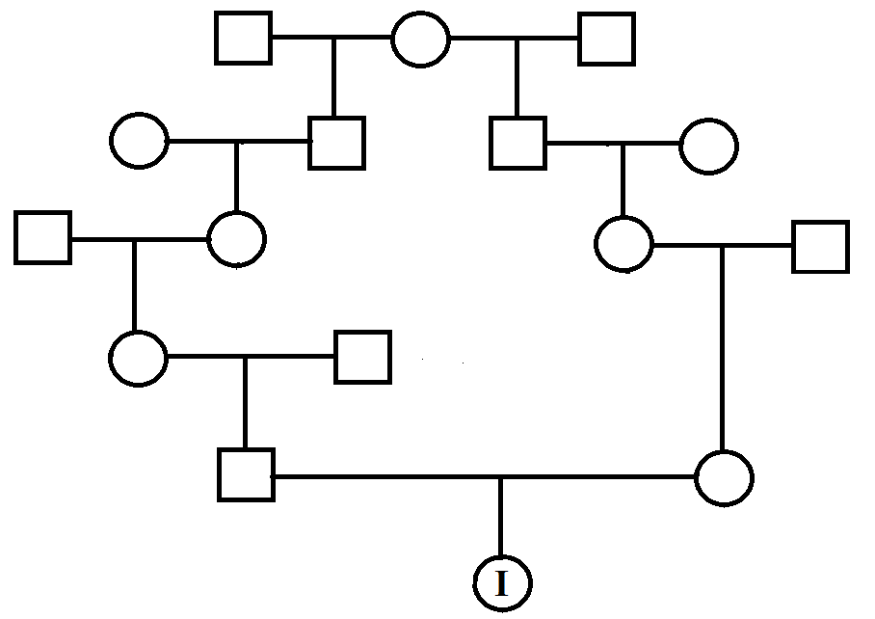

1. V populaci ryb jsme pozorovali následující počty jedinců příslušných genotypů: *AA* – 1900 ks; *Aa* – 2200 ks a *aa* – 900 ks. Určete, zda se populace nachází v Hardy-Weinbergově rovnováze.
2. Na líhni A bylo založeno potomstvo lipana podhorního výtěrem 20 samic a 20 samců, na líhni B bylo použito 5 samců a 200 samic, na líhni C 50 samic a 10 samců a na líhni D 30 samic a 15 samců. Z jaké líhně by bylo nejvhodnější využít vzniklé potomstvo pro nasazení do volných vod a proč?
3. V populaci jelce jesena, která byla v Hrady Weinbergově rovnováze, o velikosti 2000 ks bylo pozorováno 20 ks zlatě zbarvených jedinců. Zlaté zbarvení způsobuje recesivní alela *a* při genotypu *aa*. Genotypy AA a Aa jsou divoce zbarvené. V populaci došlo k nenáhodnému křížení a po několika generacích v ní byl odhadnut inbríding na úrovni ΔF = 0,4. Jaké četnosti genotypů a fenotypů v takové populaci při stejné velikosti můžeme očekávat?
4. Odhadněte výši genetického zisku (absolutní i relativní), pokud z populace jedinců o průměrné hmotnosti X = 600 ± 150 g (S.D.) vybereme 5 % největších jedinců při odhadnuté míře koeficientu dědivosti h2 = 0,25. Jaká byla průměrná hmotnost vybraných rodičů?

**Podpis**: